Dobro jutro, dragi moji!
Danas imamo hrvatski, matematiku, glazbeni i tzk.
Želim vam ugodan dan!
Želim vam ugodan dan
18.5.

JIOJIDJ
HRVATSKI JEZIK
Poslušaj priču Gospođica Hoću
https://www.youtube.com/watch?v=i9nUSXcEoI8
Što si naučio/naučila?

Glazbena kultura
https://www.youtube.com/watch?v=TVTTv2qby6Y
Poslušaj pjesmu nastalu u ovoj karanteni za malo pozitive

MATEMATIKA
- Riješi zadatak ZNAM na 90. stranici udžbenika Moj sretni broj 2.
- Promotri ilustraciju i zaključi koliko će se natjecatelja utrkivati.
- Poslušaj zvučni zapis Množenje broja 3 i ponovno promatraj ilustraciju. https://www.e-sfera.hr/dodatni-digitalni-sadrzaji/a935679f-53d3-4cce-809c-1488a4fbdc3c/
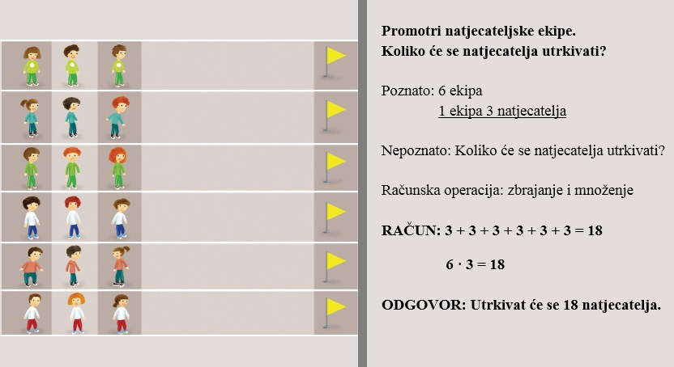
Koliko je natjecatelja u svakom redu?
Koliko ima redova?
- Pogledaj na brojevnoj crti.
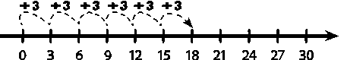
- Pišemo kao zbrajanje: 3 + 3 + 3 + 3 + 3 + 3 = 18
- Množenje: 6 ꞏ 3 = 18
Utrkivat će se 18 natjecatelja.
- UČIMO množenje broja 3. Pozorno slušaj učiteljicu Sanjušku. https://www.youtube.com/watch?v=_r6vmkuPZeU&list=PLhE5H-JM9CvGKEbbdsjYgh-U5IinCHmKB&index=70&t=0s
- Uz zvučni zapis Nauči množiti uči množiti. https://www.e-sfera.hr/dodatni-digitalni-sadrzaji/a935679f-53d3-4cce-809c-1488a4fbdc3c/
- Ponovno poslušaj isti zvučni zapis i ispuni tablicu množenja.
- Ponovi višekratnike broja 3 naglas, najmanje dva puta.
Višekratnici broja 3 su: 3, 6, 9, 12, 15, 18, 21, 24, 27 i 30.
- Prepiši u pisanku.
Školski rad
Množenje broja 3
3 + 3 + 3 + 3 + 3 + 3 = 18
6 ꞏ 3 = 18
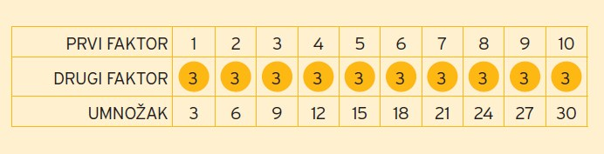
Višekratnici broja 3 su: 3, 6, 9, 12, 15, 18, 21, 24, 27 i 30.
Zamjena mjesta faktora:
5 ꞏ 3 = 3 ꞏ 5 =
2 ꞏ 3 = 3 ꞏ 2 =
10 ꞏ3 = 3 ꞏ 10 =

- Riješi zadatke u udžbeniku na 91. stranici.
- Ponovi. https://www.e-sfera.hr/dodatni-digitalni-sadrzaji/a935679f-53d3-4cce-809c-1488a4fbdc3c/assets/interactivity/primijeni_znanje_2/index.html

